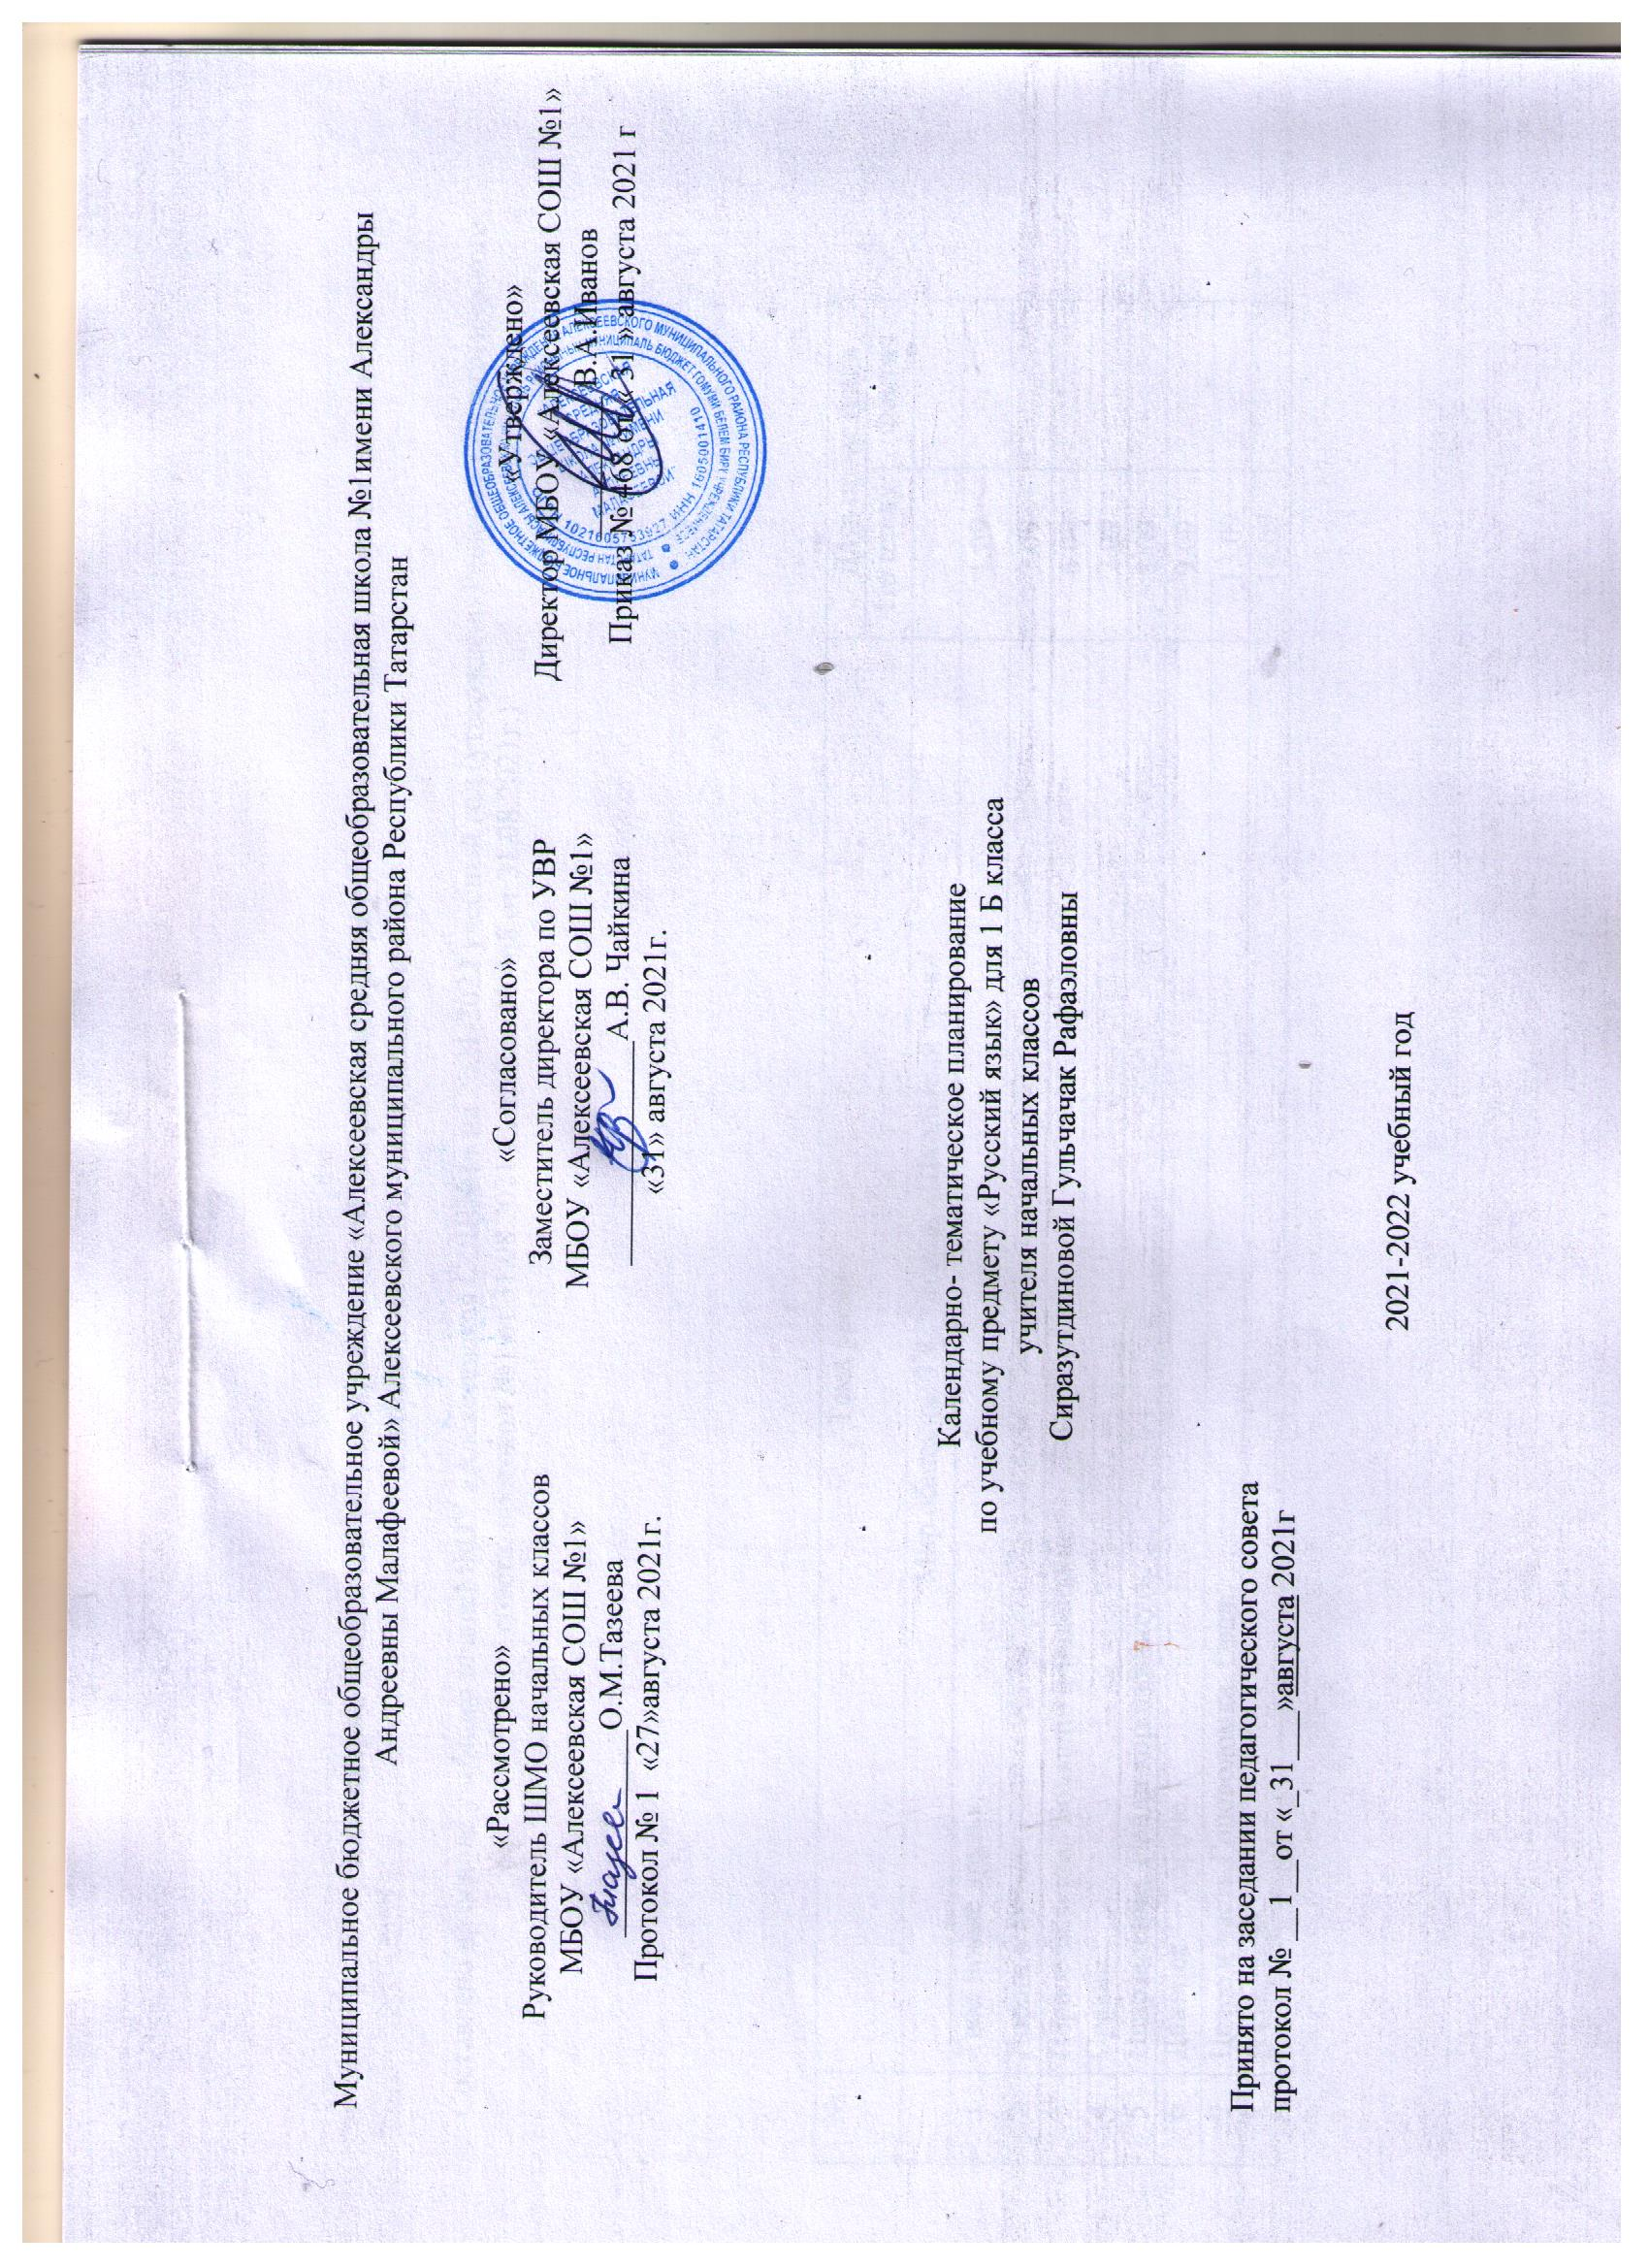

Муниципальное бюджетное общеобразовательное учреждение «Алексеевская средняя общеобразовательная школа №1имени Александры Андреевны Малафеевой» Алексеевского муниципального района Республики Татарстан

«Рассмотрено»  Руководитель ШМО начальных классов  МБОУ Алексеевской СОШ №1  _____________О.М.Тазеева  Протокол № 1 27. 08. 2021г. | «Согласовано»  Заместитель директора по УВР  МБОУ Алексеевской СОШ №1  ______________А.В. Чайкина  «31» августа 2021г. | «Утверждено»  Директор МБОУ Алексеевской СОШ №1 _________ В.А.Иванов Приказ № 468 от « 31 » августа 2021 г

Календарно- тематическое планирование
по русскому языку в 1 Б классе
учителя начальных классов МБОУ Алексеевской СОШ №1
Сиразутдиновой Гульчачак Рафаэловны

Принято на заседании педагогического совета
протокол № __1__от «_31___»августа 2021г
2021-2022 учебный год

Календарно-тематическое планирование с учётом рабочей программы воспитания с указанием количества часов, отводимых на изучение каждой темы,

Составлено на основе учебного плана МБОУ «Алексеевская СОШ№1» на 2021-2022 учебный год (утверждено Решением педагогического совета, протокол №1 от 31.08.2021 г., приказ № 468 от 31.08.2021г.)

№ | Тема урока | Дата проведения
№ | Тема урока | По плану | Фактич .
 | Мир общения. 3.4. Модуль «Школьный урок»
1 | Твои новые друзья. | 1.09
2 | Дорога в школу. | 2.09
3 | Первое задание. Большие и маленькие. | 6.09
4 | Сравни. | 7.09
5 | Направление. Найди короткий путь. | 8.09
6 | Длиннее — короче. | 9.09
7 | Целое и часть.Головоломка. Овал. | 13.09
8 | В квартире. | 14.09
9. | Веселые превращения. | 15.09
10 | Сравни дома. | 16.09
11 | В магазине одежды. | 20.09
 | Мир полон звуков. 3.4. Модуль «Школьный урок»
12 | На коньках. | 21.09
13 | На волнах. Морские путешествия. | 22.09
14 | На лугу. Мы рисуем. | 23.09
15 | Под грибом. | 27.09
16 | Домики трёх поросят. | 28.09
17 | В гостях у бабушки. Чаепитие. | 29.09
18 | Наличники. Распиши посуду. | 30.09
19 | Расшитые полотенца. Лоскутное одеяло. | 4.10
20 | Подбери пару. | 5.10
21 | Сравни и подумай. | 6.10
22 | В спортивном зале. | 7.10
23 | Ремонтная мастерская». | 11.10
24 | Собери машины. | 12.10
 | Страна АБВГДейка. 3.4. Модуль «Школьный урок»
25 | Алфавит.Звуковой анализ слов со звуками [а], [о]. Буквы А, О. | 13.10
26 | Звук [у], буква у,У. Звуки [и], [ы]. Буквы И,и. ы. | 14.10
27 | Звук [э], буква э,Э. Повторение изученных букв. Буквенная мозаика. | 18.10
28 | Буква м,М. | 19.10
29 | Буква с, С. | 20.10
30 | Буква н, Н. | 21.10
31 | Буква л, Л. | 25.10
32 | Закрепление изученных букв. Буква т, Т. | 26.10
33 | Буква к,К. | 27.10
34 | Буква Р,р. | 28.10
35 | Буквы в, В. | 2 чет  8.11
36 | Буква п, П. | 9.11
37 | Буква г,Г. | 10.11
38 | Буква е,Е. | 11.11
39 | Буква ё,Ё. | 15.11
40 | Буквы е, ё после согласных, как показатели мягкости предшествующего согласного. | 16.11
41 | Письмо изученных строчных и заглавных букв. | 17.11
42 | Буква б, Б. | 18.11
43 | Буква з, З. | 22.11
44 | Письмо буквы д,Д. | 23.11
45 | Письмо буквы ж,Ж. | 24.11
46 | Упражнения в написании слов с изученными буквами. | 25.11
47 | Слова с буквосочетаниями жи. | 29.11
48 | Письмо буквы я, Я. | 30.11
49 | Упражнения в написании слов с изученными буквами. | 1.12
50 | Буквы а — я, о — ё, ы — и. | 2.12
51 | Письмо буквы х, Х. | 6.12
52 | Мягкий знак. Запись слов с «ь». | 7.12
53 | Повторение изученных букв. Звуковой анализ. | 8.12
54 | Звук [й], буква Й. Повторение. | 9.12
55 | Письмо слов с буквами й, ь. | 13.12
56 | Письмо буквы ю,Ю. | 14.12
57 | Упражнения в написании слов с изученными буквами. | 15.12
58 | Буква Ю после согласных. | 16.12
59 | Упражнения в написании слов с изученными буквами. | 20.12
60 | Закрепление пройденного.. | 21.12
61 | Письмо буквы ш,Ш. | 22.12
62 | Письмо буквы ч,Ч. | 23.12
63 | Упражнения в написании слов с изученными буквами. | 27.12
64 | Письмо буквы щ.Щ. | 28.12
65 | Упражнения в написании слов с изученными буквами. | 3 чет  12.01
66 | Письмо буквы ц,Ц. | 13.01
67 | Закрепление пройденного.. | 17.01
68 | Буква ф.Ф. | 18.01
69 | Упражнения в написании слов с изученными буквами. | 19.01
70 | Письмо слов с «ь» . | 20.01
71 | Письмо слов с «ъ». | 24.01
72 | Упражнения в написании слов с изученными буквами. | 25.01
73 | Закрепление пройденного.. | 26.01
74 | Письмо основных элементов букв алфавита. | 27.01
75 | Письмо основных элементов букв алфавита. Закрепление. | 31.01
76 | Письмо плавных линий с точкой. | 1.02
77 | Письмо плавных линий с точкой. Закрепление. | 2.02
78 | Письмо прямых линий с закруглением с двух сторон. | 3.02
79 | Письмо прямых линий с закруглением с двух сторон. Закрепление. | 14.02
80 | Письмо прямых линий с двумя закруглениями и плавными линиями. | 15.02
81 | Письмо прямых линий с двумя закруглениями и плавными линиями. Закрепление. | 16.02
82 | Письмо прямых линий с петлёй внизу. | 17.02
83 | Письмо прямых линий с петлёй внизу. Закрепление | 21.02
84 | Письмо прямых линий с петлёй вверху. | 22.02
85 | Письмо прямых линий с петлёй вверху. Закрепление. | 23.02
86 | Письмо овалов и полуовалов в заглавных буквах. | 24.03
87 | Письмо овалов и полуовалов в заглавных буквах. Закрепление . | 28.02
 | В мире общения. Роль слова в общении. 3.4. Модуль «Школьный урок»
88 | В мире общения Знакомство с учебником. | 1.03
89 | Главное средство общения – родной язык. | 2.03
90 | Роль слова в общении. | 3.03
91 | Слово и его значение | 7.03
92 | Слово и его значение. Повторение. | 8.03
93 | Имя собственное. | 9.03
94 | Слова с несколькими значениями. | 10.03
95 | Слова с несколькими значениями. Повторение. | 14.03
96- | Слова, близкие по значению (синонимы). | 15.03
97 | Слова, противоположные по значению (антонимы). | 16.03
98 | Группы слов. | 17.03
99 | Слова - признаки. Слова-действия. | 21.03
 | Звуки и буквы. 3.4. Модуль «Школьный урок»
100 | Из старинных учебников. Звуки и буквы. Алфавит. | 22.03
101 | Гласные звуки. Обозначение их буквами. | 23.03
102 | Согласные звуки. Обозначение их буквами. | 24.03
103 | Слоги. | 4 чет  6.04
104 | Деление слова для переноса. | 7.04
105 | Ударение. Орфоэпическая норма языка. | 11.04
106 | Словарь «Говори правильно». | 12.04
107 | Ударные и безударные гласные звуки. Обозначение их буквами. | 13.04
108 | Твёрдые и мягкие согласные звуки. | 14.04
109 | Обозначение мягкости согласных звуков на письме. | 18.04
110 | Шипящие согласные звуки. | 19.04
111 | Правописание буквосочетаний жи – ши, ча – ща, чу – щу. | 20.04
112 | Правописание буквосочетаний жи – ши, ча – ща, чу – щу. Закрепление. | 21.04
113 | Разделительный Ь знак. | 25.04
114 | Разделительный Ъ знак. | 26.04
115 | Разделительный Ь и Ъ знаки. | 27.04
116 | Звонкие согласные звуки. Обозначение их буквами | 28.04
117 | Глухие согласные звуки. Обозначение их буквами | 2.05
118 | Звонкие и глухие согласные звуки. Обозначение их буквами | 3.05
119 | Звонкие и глухие согласные звуки. Обозначение их буквами. Закрепление. | 4.05
 | От слова к предложению. 3.4. Модуль «Школьный урок» | 5.05
120 | От слова к предложению. | 9.05
121 | Знаки препинания в конце предложения. | 10.05
122 | От предложения к тексту. Знаки препинания в конце предложения. | 11.05
123 | От предложения к тексту. Знаки препинания в конце предложения. Повторение. | 12.05
124 | Повторение пройденного. | 16.05
125 | Повторение и закрепление пройденного. | 17.05
126 | Диагностическая работа. | 18.05
127 | Работа над ошибками | 19.05
128 | Диктант с грамматическим заданием. | 23.05
129 | Работа над ошибками | 24.05
130 | Повторение изученного. | 25.05
131 | Закрепление изученного. | 26.05
132 | Проектная работа | 27.05

Лист примечаний к календарно-тематическому планированию учебного предмета

№ урока | Даты по КТП | Даты проведения | Тема | Количество часов |  | Причина корректировки
 |  |  |  | По плану | По факту | Причина корректировки

